质检室实验室和办公室改造需求

改造需求如下：

**一、蛋白电泳实验室改造需求**：

1、PCR实验室的样品制备室和产物分析室最容易产生气溶胶污染，为控制污染物外溢，在样品制备室和产物分析室分别增加独立的洗涤设施，包括饮用水水管、水池（各1个）、地漏、排污管（入研发楼污水处理系统）。

2、将现在的资料室改造为蛋白电泳室，专门用于非洲猪瘟疫苗相关样品的蛋白检测实验室。封闭此房间现有的门，在质检室控制区一侧重新开设一个门（1.2m子母门，外开），在此功能间配置如下：

（1）洗涤设施：包括饮用水水管、水池（1个）、地漏、排污管（入研发楼污水处理系统）；

（2）实验操作台：房间的三面墙设置边台作为操作台，边台上含洗眼器1台，6孔插座4个，4孔插座1个；边台下面设置试剂柜，试剂柜的设置要方便人员坐台边操作实验；

（3）试剂吊柜：房间的两条长边的边台上方设置试剂吊柜，吊柜两层，下层为搁物架、上层为试剂柜。

（4）万向排气罩两个，分别安装在房间的两条长边的上方。

（5）配制冰箱1台。

**二、PCR实验室改造需求**：

1、PCR实验室设置3个功能间：试剂准备室、样品制备室和扩增室，其中试剂准备室和样品制备室为现在2个小办公室改造，长度和宽度大小（5.1m*2.75m）在原基础上不变，扩增室长度*宽度=5m*4m。每个功能间墙面均应为彩钢结构（含顶棚），靠近走道墙面如有空间设置可视窗。

2、三个功能间人流设置：每个功能间设置人流缓冲间，缓冲间尺寸均为长*宽=1.8m*1.2m.

3、三个功能间物流设置：

（1）每个功能间均对走廊设置传递窗，传递窗分上下两层，分别传递洁物和污物，每层传递窗内径尺寸：长*宽*高=0.4m*0.4m*0.4m

（2）试剂准备室与样品制备室之间设置传递窗，样品制备室和扩增室之间设置传递窗，传递窗内径尺寸：长*宽*高=0.3m*0.3m*0.3m（传递窗上方安装压差表）

（3）所有传递窗均有紫外消毒功能。

4、边台设置：3个功能间均设置边台和吊柜，尺寸：长*宽=3.9m*0.75m；边台和吊柜之间设置试剂架，边台上设置合适插座（可参考现样品制备室）。

5、水池 ：样品制备室和扩增室均设置水池，水池上设置洗眼器。

6、净化设备配置：试剂准备室配置超净工作台1台（1.2m），样品制备室和扩增室各配置B2生物安全柜1台（1.2m）。

7、风系统和压差设置：3个功能间的压力梯度，从高到低单一流向：试剂准备室—样品制备室—扩增室，其压差分别为：试剂制备室+10pa﹥样品制备室0pa﹥扩增室-10pa，缓冲间压差分别为：试剂准备室缓冲间-10pa，样品制备室缓冲间-10pa，扩增室缓冲间-5pa。各功能间与相应缓冲间安装互锁。风系统设置空气温度调节功能。

8、门：门的方向根据气流方向设置，统一更换为蓝色带玻璃视窗的闭锁门（与现有实验室保持一致）。

9、插座：

（1）超净工作台、生物安全柜、冰箱、传递窗均需要配制单独的插座。

（2）每个功能间实验台上安装适当插座，可参考现实验室。

（3）每个功能间空墙面处适当安装插座备用。

（4）每个功能间的缓冲间安装插座若干。

**三、理化实验室改造需求**：

1、理化室整体大小：长*宽=8m*5.1m，墙面设置彩钢板（含顶棚），不设窗户，靠近走道墙面如有空间设置可视窗。

2、通风橱：长*宽=1.5m*0.75m，含水池。

3、边台1+吊柜：长*宽=（8-1.5）m*0.75m，吊柜和边台之间有玻璃置物架（可参考血清学检测室），边台下方是柜子，柜子向里缩进，方便试验人员坐位（可参考血清学检测室）。

4、边台2+吊柜：长*宽=（5.1-0.75）m*0.75m，吊柜和边台之间有玻璃置物架（可参考血清学检测室），边台下方是柜子，柜子向里缩进，方便试验人员坐位（可参考血清学检测室）。

5、中间台+试剂架+吊柜：长*宽=4.25m*1.5m，一端有水池，水池为双池，含洗眼器（参考现理化测定室）。

6、搁物架：长*宽=2.0m*0.6m（可适当延长，尽量不浪费空间）

7、插座：边台和中间台上相隔合适距离设置插座（参考血清学检测室），冰箱摆放处设置冰箱插座。其他未设置边台的两面墙设置合适插座（各2-4个）。

8、为保证人员工作条件舒适，需具备良好通风和合适温度条件。

**四、清洗消毒间改造需求**：

1、在环形走廊侧的合适位置设置一个传递窗，供传递物品用（PCR实验室、理化实验室的纯化水传递、需灭菌污物的传递）。传递窗内径尺寸：长*宽*高=0.6m*0.6m*0.8m。

**五、办公室配置需求**：

1、2楼半6个办公室（3大3小）分别为质检室主任办公室（1人）、动物室主任办公室（1人）、质检室主管办公室（2人）、质检室办公室（一、二、三，各10人），布局如图1所示：

图1

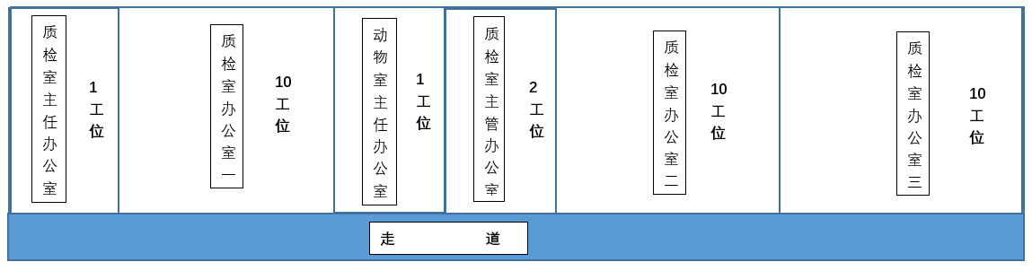

2、2、质检室办公室一、二、三这3个办公室均安排10个工位和1个单桌，其中6个工位为面对面卡座，4个工位为靠墙单面4联卡座。目前质检室各办公桌具体包括：2个4连单面卡座（共8个工位）、1个5联单面卡座（5个工位）、1个3联单面卡座（3个工位）、一个2联双面卡座（2个工位）、一个4联双面卡座（4个工位）、一个6联双面卡座（6个工位）。二楼半质检室办公室一、二、三具体布局如图2所示：

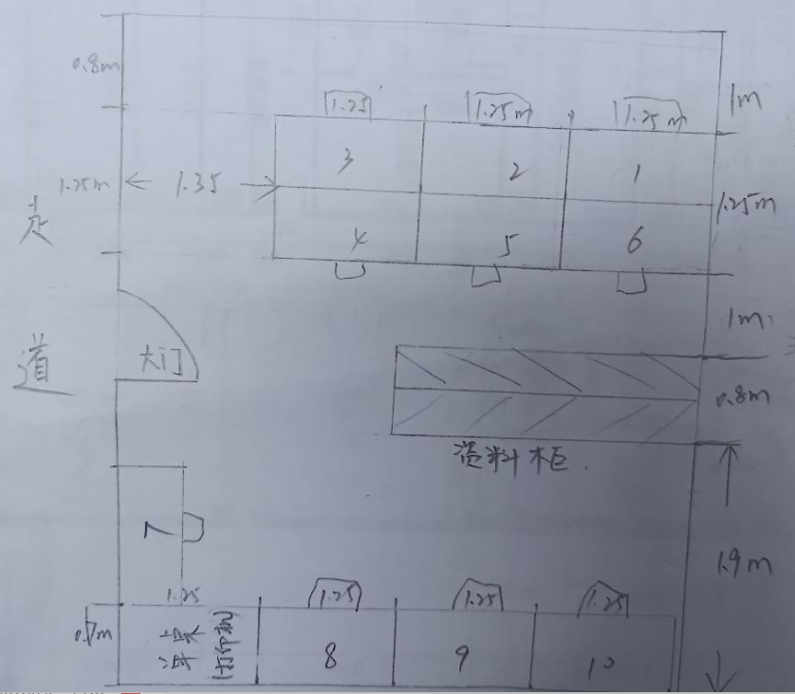

办公室尺寸5.1m*5.95m（10+1个工位）

1. 所有办公室的每个办公桌都需要能接通电源、网络；另外需要将现有卡座（28个）组装成图2所示（目前有3个不锈钢桌可安装在3个质检室办公室一、二、三的单桌位置，但仍缺2个卡座）。

**六、PCR实验室和理化室设备配置需求**：

|  |  |  |  |  |
| --- | --- | --- | --- | --- |
| 功能间 | | 仪器设备仪表 | 估价（元） | 配置方 |
| PCR实验室 | 试剂准备室 | 超净工作台  （苏州安泰） | ？ | 乙方 |
| 冰箱 | 25000 | 甲方 |
| 离心机 | 2000 | 甲方 |
| 涡旋仪 | —— | 甲方已有 |
| 试剂准备室缓冲间 | 压差表（2个） | ？ | 乙方 |
| 手消毒器 | 2000 | 甲方 |
| 样品制备室 | B2生物安全柜  （苏州安泰） | ？ | 乙方 |
| 冰箱 | 25000 | 甲方 |
| 核酸提取仪 | —— | 甲方已有 |
| 离心机 | —— | 甲方已有 |
| 恒温混匀仪 | —— | 甲方已有 |
| 涡旋仪 | 2000 | 甲方 |
| 样品制备室缓冲间 | 压差表（2个） | ？ | 乙方 |
| 手消毒器 | 2000 | 甲方 |
| 扩增室 | B2生物安全柜  （苏州安泰） | ？ | 乙方 |
| 荧光定量PCR仪 | 400000 | 甲方 |
| 冰箱 | 25000 | 甲方 |
| 离心机 | 2000 | 甲方 |
| 涡旋仪 | 2000 | 甲方 |
| 扩增室缓冲间 | 压差表（2个） | ？ | 乙方 |
| 手消毒器 | 2000 | 甲方 |
| 理化室 | | 密封性测试仪 | —— | 甲方已有 |
| 偏光应力仪 | —— | 甲方已有 |
| 穿刺力测试仪 | —— | 甲方已有 |
| 污水检测仪 | —— | 甲方已有 |
| 通风橱 | ？ | 乙方 |
| 玻璃仪器柜 | 2000 | 甲方 |
| 冰箱 | 5000 | 甲方 |
| 电热恒温干燥箱 | 15000 | 甲方 |
| 8孔水浴锅 | 500 | 甲方 |
| pH计 | 20000 | 甲方 |

1. **附件**

附件一：主要用材品牌说明（黑体）

附件二：电气图

附件三：空调图

附件四：装饰图

附件五：竞争性磋商文件